第五单元 生物的启示
第一课时 奇妙的壳
上海市徐汇区龙华小学 钱菁
一、教学任务
本节课是上海科技教育出版社《自然》教材三年级第一学期第五单元《生物的启示》的第一课时。它在整个单元中是第一单元到第四单元的延续和提升；在学习内容方面侧重引导学生探究生物的结构和功能之间的关系。
通过本节课的学习，初步了解一些动物的器官结构及其功能，知道动物身体构造和其生存方式有一定的联系，通过简单的实验，感受自然界生物的神奇本领。
本节课设计从“手握鸡蛋”体验活动入手，激发学习兴趣，从中引导学生发现薄壳的特点；通过“小鸡破壳”和“母鸡孵蛋”两个模拟实验，引导学生发现薄壳的特点及这种结构与对应功能之间的联系；最后通过欣赏薄壳结构的建筑，体会自然界的生物给我们生活的启示和帮助。本课初次涉及仿生的概念，激发学生学习仿生学的兴趣，为后续《灵巧的鱼》和《大自然“老师”》两课教学做好教学铺垫。
本节课的学习以贴近学生生活内容为载体，通过发现蛋壳的不同方向承压本领不同，并利用充分的时间和空间进行动手探究蛋壳的承压本领大，进而观察薄壳结构的建筑，从而理解薄壳结构的建筑的原理。
二、教学目标
1．通过“手握鸡蛋”体验的活动，激发学习兴趣并从中感受薄壳的特点。
2．通过“小鸡破壳”模拟的实验，发现壳内外承压本领不同，形成仔细观察、分工合作、轻声讨论的好习惯。
3．通过“母鸡孵蛋”模拟的实验，发现壳重量轻却承压本领大，并进一步形成轻声交流、认真观察的好习惯。
4．通过欣赏薄壳结构的建筑，体会自然界的生物带给我们生活的启示和帮助。
三、教学重点与难点
教学重、难点：通过模拟实验，发现壳重量轻但承压本领大。
三、教学资源
1、学生材料：生鸡蛋、毛巾、垃圾桶、1/2蛋壳、书、尖的笔、粗吸管、纸圈。
2、演示材料：生鸡蛋、毛巾、垃圾桶、1/2蛋壳、书、尖的笔、粗吸管、纸圈。
3、自制多媒体课件
五、教学设计思路
本节课的内容包括三部分：“手握鸡蛋”的体验活动“小鸡破壳”、“母鸡孵蛋”两个模拟实验以及欣赏薄壳结构的建筑，体会自然界的生物带给我们生活的启示和帮助。
本节课设计的基本思路是：首先，引导学生观察蛋壳，进而再手握生鸡蛋的体验活动引入，让学生感受到蛋壳虽然轻、薄、但坚固，激发学生探究“壳”的学习兴趣；接着利用“小鸡破壳”的视频，形成思维上的冲突：既然蛋壳这么坚固，小鸡是怎么出来的？学生带着疑问模拟“小鸡破壳”的实验，发现蛋壳内外承压能力不同，并从中促进学生仔细观察、分工合作、轻声讨论的好习惯；然后进一步引导学生思考：既然蛋壳外部承压力强，那它究竟有多强呢？引导学生进行“母鸡孵蛋”的模拟实验，利用柔软的毛巾模拟鸡窝里的稻草，将蛋壳放在柔软的毛巾上，利用身边的书籍模拟母鸡的体重，发现壳承压力果然非常大，并进一步强调轻声交流、认真观察的好习惯；最后通过欣赏薄壳建筑，体会自然界的生物带给我们的启示和帮助。
本节课要的重难点是通过模拟实验，发现壳重量轻却承压本领大的特点。
本节课的教学特色：一是学生利用充分的时间进行模拟实验，从中提高观察、交流、合作的能力。二是回归生活，通过欣赏薄壳结构建筑，体会自然界生物的特点带给我们生活的启示，初步激发对仿生学的兴趣。

六、教学流程
1、教学流程图
体验活动
手握鸡蛋
模拟实验1
小鸡破壳
联系生活
薄壳建筑
模拟实验2
母鸡孵蛋

2、流程图说明
活动一、 体验活动“手握鸡蛋”
由学生观察蛋壳，握一握生鸡蛋，从而了解蛋壳比较轻、薄、脆，有一定的承压能力；
活动二、 模拟实验一 “小鸡破壳”
以小鸡啄破蛋壳的例子引发学生的思维冲突，进而引导学生模拟“小鸡破壳”的活动，发现蛋壳内外的承压本领不同，外壳的承压本领更大。
活动三 、模拟实验二 “母鸡孵蛋”
本活动模拟母鸡孵蛋，利用柔软的毛巾模拟鸡窝，利用几个弧度向下的蛋壳和书本模拟母鸡孵蛋，并在逐渐增加书本的数量，让学生体验到蛋壳的承的压能力强。
活动四、 欣赏薄壳建筑
通过欣赏薄壳建筑，感悟科技与生活之间的关系，初步了解仿生学。
3、教学主要环节
本节课可分为四个主要教学环节。
第一环节：从观察壳，握一握生鸡蛋，了解壳比较轻、薄、脆，有一定的承压能力。
第二环节：“小鸡出壳”模拟实验，和同伴一起合作、交流发现壳内外的承压能力不同，并且发现蛋壳外部的承压能力较强。
第三环节：“母鸡孵蛋”模拟实验，和同伴一起合作交流发现蛋壳的承压能力非常强。
第四环节：回归生活，让学生体会到生活中的薄壳建筑就是生物的特点给我们生活的启示，感悟科技与生活之间的关系，激发学生后续对仿生学学习的兴趣。

七、教学过程：
活动一 体验活动“手握鸡蛋”
学生活动 | 指导要点
- 玩蛋壳：掂一掂、捏一捏蛋壳的特点。（轻、薄、脆）  - 猜测：用力握住生鸡蛋，蛋壳会不会碎？  - 体验：握鸡蛋  - 反馈：对蛋壳的新认识（坚固）  - 交流总结：轻、薄、脆、坚固 | *每人半个壳  *演示：“握”的动作（指导：“握”就是五指拳曲聚拢，用手心包住物体，均匀用力，不可单独使用指尖力量。）  *每组提供生鸡蛋，学生轮流体验。

活动二 模拟实验一 “小鸡破壳”
学生活动 | 指导要点
1、思考：小鸡是如何破壳而出的？  2、交流：发表各自观点。  3、合作模拟实验：  一支笔，从高处分别多次向蛋壳向内和蛋壳向外落下，观察实验结果，记录实验数据。  4、各组交流、分析实验数据  5、归纳小结：壳内外承压本领不同。 | *出示视频：小鸡破壳  *引导：1、模拟小鸡破壳和外力作用；  2、根据数据比较，总结内外承压能力不同。  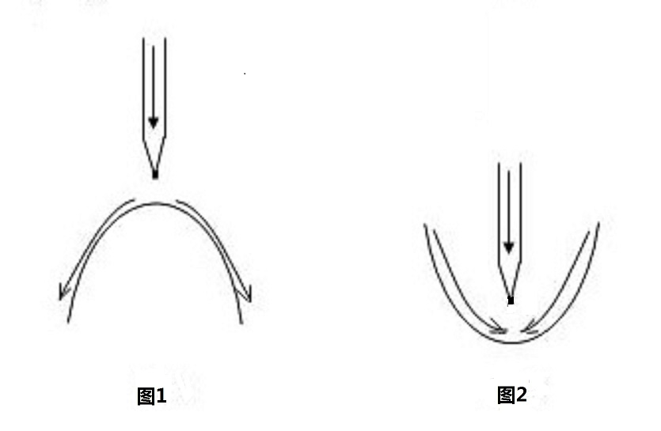  *提供实验器材，学习任务单，指导实验方法  *利用图示，帮助学生分析原因。
活动三 模拟实验二 “母鸡孵蛋”
学生活动 | 指导要点
1、推测：究竟蛋壳能承受多大的重量呢？  2、分组模拟：“母鸡孵蛋”实验  3、体验：“母鸡的重量”  4、思考：从这个实验中，知道了什么？  5、小结：外壳的承压能力非常大。 | *出示图片：母鸡孵蛋  *出示： 1/2蛋壳（4个）、书、毛巾  *示范：模拟实验  *引导：学生合作  *教师巡视指导
活动四 联系生活 薄壳建筑
学生活动 | 指导要点
1、欣赏薄壳建筑  2、思考：建筑学家为何模仿壳建造建筑？ | *出示：薄壳建筑  建筑学家很聪明，在研究了蛋壳轻、薄、坚固、承压大的特点后，把它们运用到建筑中去。这样发明、制造新事物的方法叫仿生。从生物那里得到启示，进而发明事物的例子太多了，大家回家可以查询这些方面的资料，我们下节课再学。
八、板书：
奇妙的壳
一、特点
轻 薄 脆
坚固
二、承压本领
1、内外壳承压本领不同
2、外壳承压本领非常大
三、仿生

九、学习任务单
奇妙的壳
第________组 记录者_________
小组活动评价表
评价要点 | 小组自评 | 师评
分工合作 | ☆ ☆ ☆ | ☆ ☆ ☆
轻声讨论 | ☆ ☆ ☆ | ☆ ☆ ☆
认真聆听 | ☆ ☆ ☆ | ☆ ☆ ☆

- 模拟实验一“小鸡破壳”（蛋壳碎裂的请打“√”，蛋壳不碎的请打“×”）
汇总表 | 图1 | 图2
第一次
第二次
第三次
第四次
通过实验：我们小组第 次将外壳（图1）戳破，第 次将内壳（图2）戳破；
对比数据，我们小组发现内外壳承压本领 （相同/不同）。

- 模拟实验二“母鸡孵蛋”
实验结果
蛋壳完好无损 （ ）
个蛋壳碎了 （ ）
通过实验：我们小组发现蛋壳的承压本领 。

